
国家电投集团能源科学技术研究院技术报告
报告编号：ESTRI-202598306H-017

郏县红石山风力发电有限公司
逐风风电场
机组数据分析和资料审核报告

国家电投集团能源科学技术研究院
（上海发电设备成套设计研究院有限责任公司）
2025年11月

注意事项
1.本技术报告的著作权属国家电投集团能源科学技术研究院（上海发电设备成套设计研究院有限责任公司）（以下简称“能研院”），未经能研院的书面许可，任何单位与人员不得部分复制本报告或擅自公开发表；
2.凡注明了密级的技术报告，任何部门与人员均不得私自对外提供，不得复制；
3.无能研院技术报告专用章的技术报告，不属能研院的正式技术报告；
4.对本技术报告有异议者，请与能研院科技管理部（总师办）联系（电话：021-64358710）；
5. 能研院有限公司投诉电话：021-64358710。

逐风风电场机组数据分析和资料审核报告 |  |  |  | 文档控制单
报告编号：ESTRI-202598309H-017
项目负责单位：国家电投集团能源科学技术研究院
（上海发电设备成套设计研究院有限责任公司）
项目承担部门：运营优化研究所
项目负责人：陈 玮
主要工作人员：陈 玮、林 琳

文件版本 | 0 | 1 |  |  | 签字栏
版本日期 | 2025.10 | 2025.11 |  |  | 签字栏
版本说明 | 初 版 | 正式版 |  |  | 签字栏
编 写 | 陈 玮 | 陈 玮
校 阅 | 林 琳 | 林 琳
审 核 | 马致远 | 马致远
批 准 | 许晓林 | 许晓林

逐风风电场机组数据分析和资料审核报告 |  |  |  | 文档控制单
报告编号：ESTRI-202598306H-017
项目负责单位：国家电投集团能源科学技术研究院
（上海发电设备成套设计研究院有限责任公司）
项目承担部门：运营优化研究所
项目负责人：陈 玮
主要工作人员：陈 玮、林 琳

文件版本 | 0 | 1 |  |  | 签字栏
版本日期 | 2025.10 | 2025.11 |  |  | 签字栏
初 版 | 正式版 | 初 版 |  |  | 签字栏
编 写 | 陈 玮 | 陈 玮
校 阅 | 林 琳 | 林 琳
审 核 | 马致远 | 马致远
批 准 | 许晓林 | 许晓林

摘 要
风力发电机组出质保验收是在合同约定的质保期满前，对机组进行的系统性检验和评估，包括对机组功率曲线、可利用率等指标的考核，对叶轮、传动链、变桨系统、偏航系统、控制系统等主要部件和系统的检测和试验，以及对文件、档案、物资等交接情况的检查。

关键词：出质保验收；检验
目 录
1. 风场概况及说明 1
2. 依据标准 1
3. 检验内容和检验方法 1
3.1. 机组SCADA运行数据分析 1
3.1.1. 功率曲线考核 2
3.1.2. 可利用率计算 2
3.1.3. 机组故障统计及分析 3
3.2. 资料审查 3
4. 检验结果 4
4.1. 风电场机组基本情况评估 4
4.2. 机组SCADA运行数据分析 7
4.2.1. 功率曲线考核 7
4.2.2. 可利用率计算 25
4.2.3. 机组故障统计及分析 26
4.3. 资料审查结果 28
4.4. 用工具及备品备件核查 29
4.4.1. 专用工具核查 29
4.4.2. 备品备件核查 32
4.5. SCADA系统检查 35

风场概况及说明
郏县逐风风电场位于河南省平顶山市郏县安良镇，本工程总装机容量为 48MW，采用14台单台容量为3.0MW的 SE14630 机型。1台单机容量为2.5MW的SE14125机型。1台单机容量为3.2MW的SE15532机型。
本报告是双井风电场风机出质保技术服务报告之一，整机、叶片内外、油品检测等内容详见16台风机单机检测报告。

依据标准
下列文件对于本文件的应用是必不可少的。凡是注日期的引用文件，仅所注日期的版本适用于本文件。凡是不注日期的引用文件，其最新版本（包括所有的修改单）适用于本文件。
主要现行标准，但不限于以下最新版的国家标准：
GB/T 20319-2017 《风力发电机组验收规范》
DL/T 666-2012 《风力发电场运行规程》
DL/T 796-2012 《风力发电场安全规程》
DL/T 797-2012 《风力发电场检修规程》
IEC 61400-12(2012）《风力发电机组功率特性测试》
GB/T 20320 《风力发电机组电能质量测量和评估方法》
Q/SPI 1101-2025《风力发电机组出质保期验收规范》

检验内容和检验方法

机组SCADA运行数据分析
机组运行数据通常包括功率曲线、可利用率、故障率等。风力发电机组质保期满验收时应对机组运行数据进行考核，以验证机组质量及性能是否符合标准、规范、合同及设计要求。如有不符，则需评估其影响，如有必要则需进行必要的测试及分析，以确定不符的原因。

功率曲线考核
定义：功率曲线保证值k=（统计发电量/保证发电量）×100%
统计发电量是机组运行过程中，一段时间内各个风速上的发电量之和。
统计发电量=∑(风频分布值（小时数）×实测功率曲线对应的功率值)。
保证发电量是机组按合同担保的功率曲线计算的、一段时间内各个风速上的发电量之和。
保证发电量=∑（风频分布值（小时数）×风电场实际空气密度下功率曲线对应的功率值）。
风频分布值以风电场内现有测风塔的实测值为准，没有测风塔的现场可以采用风电场项目工程招标文件提供的轮毂高度风资源数据；实测功率曲线以风电场中央监控系统记录的每台机组的功率曲线为准；风电场实际平均空气密度按风电场内测风塔的气压和温度测试装置实测值计算，没有测风塔的现场可以采用风电场项目工程招标文件提供的轮毂高度风资源数据。
要求：每台风电机组功率曲线保证值（k）应≥95%。

可利用率计算
评估标准：整个风电场机组平均可利用率应不低于95%，单台机组可利用率不低于90%。
可利用率考核根据机组采购合同采用下列方法：
$$风电场机组平均可利用率=\sum{\frac{单台机组可利用率}{风电场机组台数}}$$
单台机组年可利用率计算公式如下：
A =（Tt-Tcm）/Tt 或 A = [Tt-(Tcum-Ts-Tpm-Tp-ALDT)]/Tt
式中：
Tt — 年小时数，8760（h）
Tcum — 累计停机时间（h）
Tcm — 非计划维修时间，即由风电机组故障引起的停机时间（h）
Ts — 停机时间（h），即V<Vin及V≥Vout（切入、切出风速 m/s）
Tpm — 定期维修时间（h）
Tp — 因维护人员操作失误造成停机时间（h）
ALDT — 非维修时间（h），非维修时间包括电网故障、气候限制、不可抗力（如：覆冰、气温超过规定的运行极限温度）等造成的停机时间。

机组故障统计及分析
根据机组数据采集与监视控制系统（SCADA）数据及现场故障记录对机组故障进行统计分析，计算机组故障率，以确认机组是否存在频发性故障。如机组存在频发性故障，卖方应根据故障情况进行原因分析，并采取有效的整改措施。
风机性能分析需提供的基本信息：
序号 | 风场信息
1 | 风机台数
2 | 风机型号
3 | 塔筒高度
4 | 叶轮直径
5 | 主要部件品牌型号
6 | 风机具体参数
风力发电机组质保期满验收时应对机组运行数据进行考核，以验证机组质量及性能是否符合标准、规范、合同及设计要求。如有不符，则需评估其影响，如有必要则需进行必要的测试及分析，以确定不符的原因。

资料审查
主要通过资料审查的方式对整机厂应移交给业主方的资料进行检查，以验证其完备性，并据此评估其相关工作是否符合要求。

检验结果

风电场机组基本情况评估
郏县逐风风电场位于河南省平顶山市郏县安良镇，距郏县县城约10km。郏县地处河南省中西部，平顶山市北部，属豫西山区向豫东平原过度地带。东接赛城县，西邻汝州市，南依卫东区及宝丰县，北连禹州市。地处东经113°0'40"~113°24'50"，北纬33°48'0"~34°10'50"。东西长37.6公里，南北宽31.3公里，总面积737平方公里。郏县县域地势呈马鞍形，东南、西北高，中部低。东南部为外方山余脉，低山绵亘;西北部为萁山山地，峰峦起伏;中部为北汝河冲积平原，沃野坦荡。全县最高点为西北边陲郏、汝、禹交界处的三管山，海拔790.8米，最低点为长桥镇坡赵村西，海拔86米。郏县县境地处北温带南部，气候属暖温带大陆性季风气候。光照充足，四季分明。年平均气温14.6℃，无霜期220天左右，>10℃的活动积温为4734.9℃，年日照时数2232.2小时，日照率50%。年平均降水量678.6毫米，7-9月份的降雨量占全年的70%左右，属“豫西丘陵干热少雨区”。
风电场附近有省道S325、S236和乡村公路通过，交通较为便利。海拔高度在280m~700m之间，属于山地地形。且场区地形复杂，山势陡峭。本工程总装机容量为48MW，采用14台单台容量为3.0MW的SE14630机型。1台单机容量为2.5MW的SE14125机型。1台单机容量为3.2MW的SE15532机型。
经过现场对16台机组的检测，各机组在运行过程中未有异常噪音、振动及不安全因素。机组整体情况良好，单台机组全年故障较低，单台机组全年故障次数均未超10次。
现场16台三一风力发电机组内外部检查后，发现共性问题9项，分别为：急救包过期、塔筒门通风口过滤棉堵塞支架损坏、基础环内部穿线管防火封堵不彻底、基础沉降观测点保护盖缺失、基础环电缆防火涂料涂刷不到位、齿轮箱空气滤芯变色失效、机舱底部有油污、风轮盘底部有积水、导流罩及叶片根部有油污、发电机与齿轮箱对中不合格。其中2#、11#、13#风机齿轮箱弹性支撑橡胶开裂，1#风机联轴器无护罩，2#、7#风机机舱控制柜内部有飞线线头未接情况，1#风机消防报警器缺失较严重。建议对以上机组问题及时着重处理。
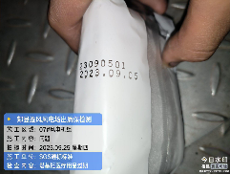 | 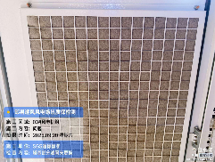
现场所有风机共性问题 | 现场所有风机共性问题
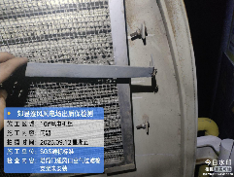 | 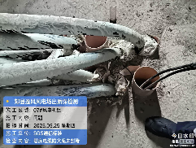
现场所有风机共性问题 | 现场所有风机共性问题
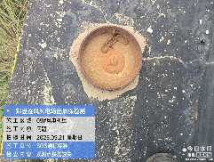 | 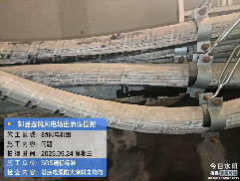
现场所有风机共性问题 | 现场所有风机共性问题
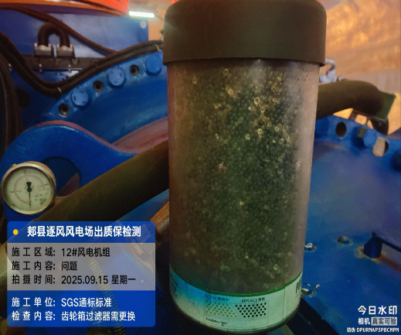 | 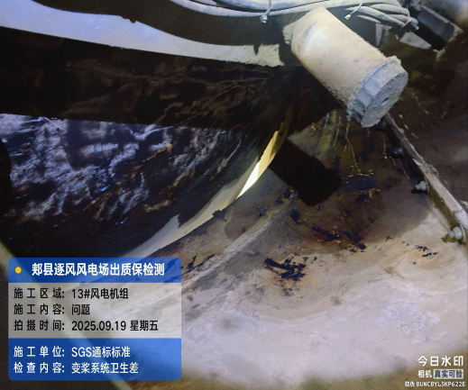
现场所有风机共性问题 | 现场所有风机共性问题
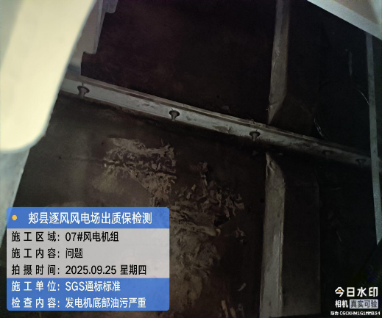 | 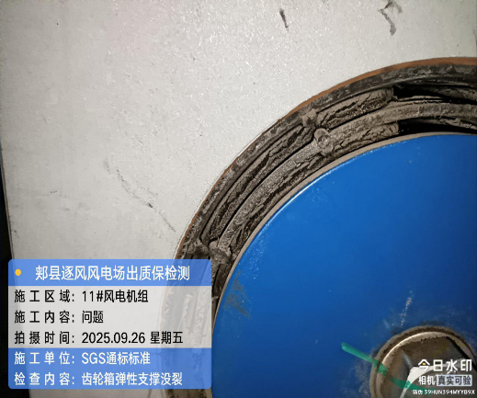
现场所有风机共性问题 | 2#、11#、13#风机齿轮箱弹性支撑橡胶开裂
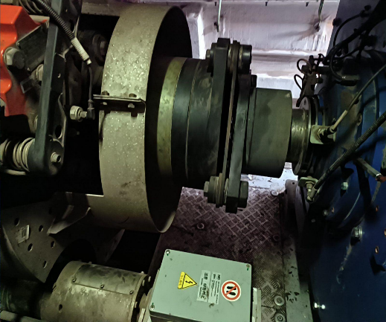 | 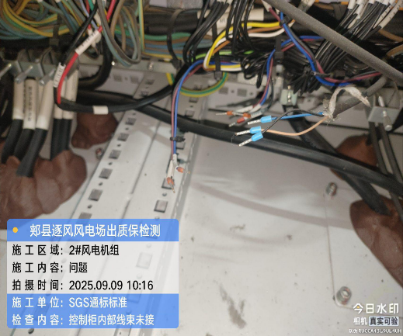
1#风机联轴器无护罩 | 2#风机机舱控制柜内部有线头未接
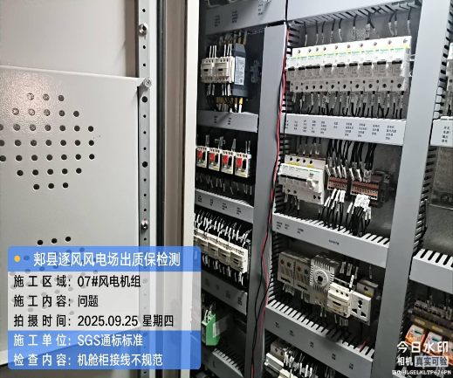 | 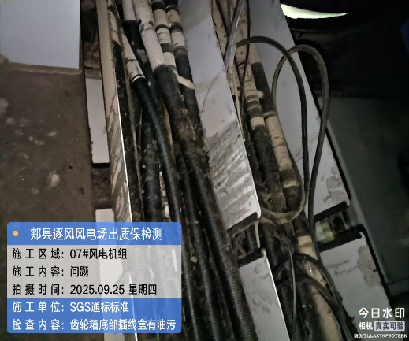
7#风机机舱控制柜内部有飞线 | 7#风机穿线桥架内部有油污
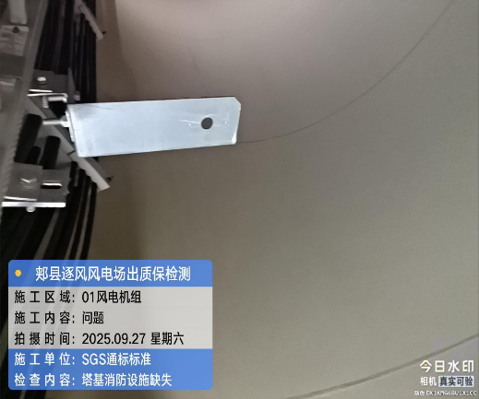 | 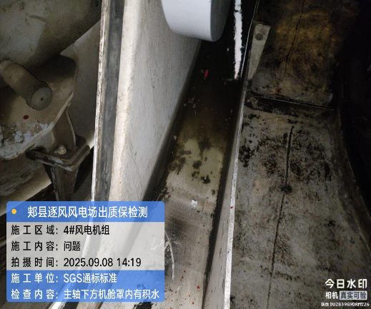
1#风机塔基消防报警器缺失 | 现场所有风机共性问题

机组SCADA运行数据分析

功率曲线考核
依据IEC61400-12-1-2017《风力发电机组 功率特性测试》和GB20319-2017《风力发电机组验收规范》对采集的功率曲线进行分析计算。现场采集SCADA系统2024年1月-2024年12月机组相关数据进行分析。
定义：功率曲线保证值k=（统计发电量/保证发电量）×100%
统计发电量是机组运行过程中，一段时间内各个风速上的发电量之和。
统计发电量=∑ 风频分布值（小时数）×实测功率曲线对应的功率值)。
保证发电量是机组按合同担保的功率曲线计算的、一段时间内各个风速上的发电量之和。
保证发电量=∑（风频分布值（小时数）×风电场实际空气密度下功率曲线对应的功率值）。
风频分布值以风电场内现有测风塔的实测值为准，没有测风塔的现场可以采用风电场项目工程招标文件提供的轮毂高度风资源数据；实测功率曲线以风电场中央监控系统记录的每台机组的功率曲线为准；风电场实际平均空气密度按风电场内测风塔的气压和温度测试装置实测值计算，没有测风塔的现场可以采用风电场项目工程招标文件提供的轮毂高度风资源数据。
要求：卖方保证的功率曲线为现场空气密度下的功率曲线，卖方保证风场达到标称计算能量的95%。
经计算，此风机全年功率曲线数据为：

1#机组
风速  (m/s) | 设计功率  (kW) | 实际功率  (kW) | $$C_{p}$$ | 功率曲线
3 | 81 | 124 | 0.504 | 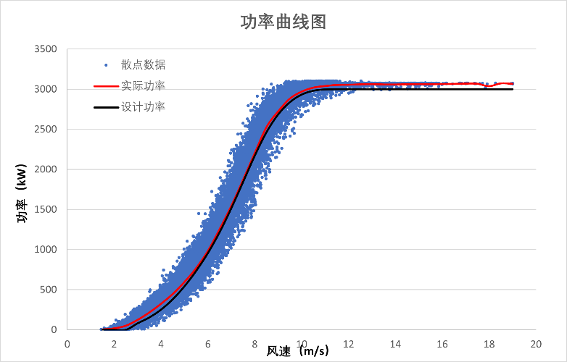
3.5 | 154 | 217 | 0.553
4 | 252 | 325 | 0.552
4.5 | 381 | 447 | 0.551
5 | 543 | 597 | 0.539
5.5 | 735 | 770 | 0.533
6 | 957 | 984 | 0.532
6.5 | 1217 | 1256 | 0.531
7 | 1517 | 1546 | 0.523
7.5 | 1843 | 1870 | 0.517
8 | 2171 | 2204 | 0.500
8.5 | 2464 | 2528 | 0.474
9 | 2686 | 2725 | 0.431
9.5 | 2839 | 2884 | 0.386
10 | 2933 | 2970 | 0.344
10.5 | 2981 | 3020 | 0.303
11 | 2997 | 3040 | 0.266
11.5 | 3000 | 3053 | 0.233
12 | 3000 | 3056 | 0.205
12.5 | 3000 | 3061 | 0.181
13 | 3000 | 3063 | 0.161
13.5 | 3000 | 3059 | 0.144
14 | 3000 | 3059 | 0.129
14.5 | 3000 | 3061 | 0.116
15 | 3000 | 3063 | 0.105
15.5 | 3000 | 3063 | 0.095
16 | 3000 | 3065 | 0.087
16.5 | 3000 | 3066 | 0.079
17 | 3000 | 3070 | 0.072
17.5 | 3000 | 3068 | 0.066
18 | 3000 | 3038 | 0.061 | 结论：K=104.6%，满足合同要求。
18.5 | 3000 | 3073 | 0.056 | 结论：K=104.6%，满足合同要求。
19 | 3000 | 3067 | 0.051 | 结论：K=104.6%，满足合同要求。

2#机组
风速  (m/s) | 设计功率  (kW) | 实际功率  (kW) | $$C_{p}$$ | 功率曲线
3 | 81 | 124 | 0.467 | 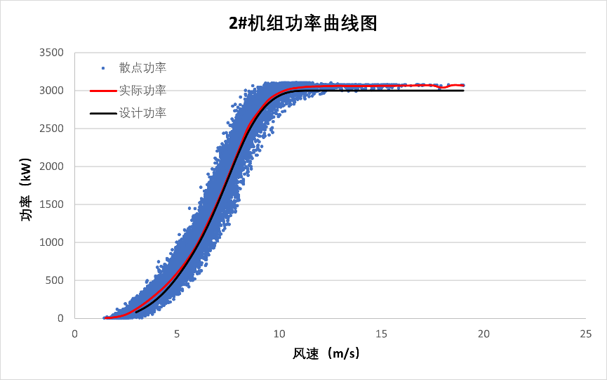
3.5 | 154 | 217 | 0.513
4 | 252 | 325 | 0.515
4.5 | 381 | 447 | 0.499
5 | 543 | 597 | 0.485
5.5 | 735 | 770 | 0.470
6 | 957 | 984 | 0.463
6.5 | 1217 | 1256 | 0.464
7 | 1517 | 1546 | 0.458
7.5 | 1843 | 1870 | 0.450
8 | 2171 | 2204 | 0.437
8.5 | 2464 | 2528 | 0.418
9 | 2686 | 2725 | 0.380
9.5 | 2839 | 2884 | 0.342
10 | 2933 | 2970 | 0.302
10.5 | 2981 | 3020 | 0.265
11 | 2997 | 3040 | 0.232
11.5 | 3000 | 3053 | 0.204
12 | 3000 | 3056 | 0.180
12.5 | 3000 | 3061 | 0.159
13 | 3000 | 3063 | 0.142
13.5 | 3000 | 3059 | 0.126
14 | 3000 | 3059 | 0.113
14.5 | 3000 | 3061 | 0.102
15 | 3000 | 3063 | 0.092
15.5 | 3000 | 3063 | 0.084
16 | 3000 | 3065 | 0.076
16.5 | 3000 | 3066 | 0.069
17 | 3000 | 3070 | 0.063
17.5 | 3000 | 3068 | 0.058
18 | 3000 | 3038 | 0.053 | 结论：K=104.6%，满足合同要求。
18.5 | 3000 | 3073 | 0.049 | 结论：K=104.6%，满足合同要求。
19 | 3000 | 3067 | 0.045 | 结论：K=104.6%，满足合同要求。

3#机组
风速  (m/s) | 设计功率  (kW) | 实际功率  (kW) | $$C_{p}$$ | 功率曲线
3 | 81 | 120 | 0.453 | 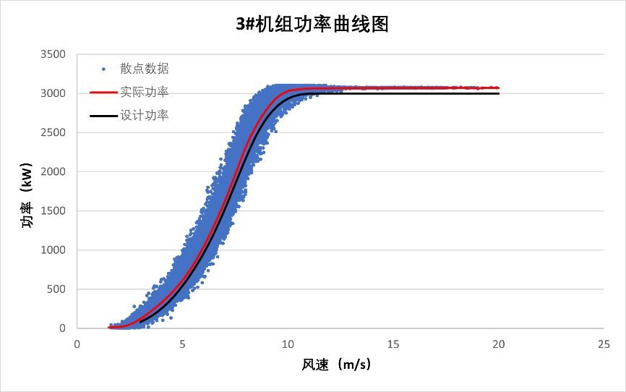
3.5 | 154 | 217 | 0.515
4 | 252 | 327 | 0.519
4.5 | 381 | 456 | 0.509
5 | 543 | 614 | 0.499
5.5 | 735 | 805 | 0.492
6 | 957 | 1043 | 0.490
6.5 | 1217 | 1315 | 0.486
7 | 1517 | 1619 | 0.479
7.5 | 1843 | 1961 | 0.472
8 | 2171 | 2315 | 0.459
8.5 | 2464 | 2588 | 0.428
9 | 2686 | 2798 | 0.390
9.5 | 2839 | 2952 | 0.350
10 | 2933 | 3029 | 0.308
10.5 | 2981 | 3053 | 0.268
11 | 2997 | 3064 | 0.234
11.5 | 3000 | 3066 | 0.205
12 | 3000 | 3067 | 0.180
12.5 | 3000 | 3068 | 0.159
13 | 3000 | 3069 | 0.142
13.5 | 3000 | 3068 | 0.127
14 | 3000 | 3069 | 0.114
14.5 | 3000 | 3069 | 0.102
15 | 3000 | 3069 | 0.092
15.5 | 3000 | 3070 | 0.084
16 | 3000 | 3069 | 0.076
16.5 | 3000 | 3070 | 0.069
17 | 3000 | 3069 | 0.063
17.5 | 3000 | 3069 | 0.058
18 | 3000 | 3072 | 0.053 | 结论：K=107.7%，满足合同要求。
18.5 | 3000 | 3069 | 0.049 | 结论：K=107.7%，满足合同要求。
19 | 3000 | 3067 | 0.045 | 结论：K=107.7%，满足合同要求。
19.5 | 3000 | 3072 | 0.042 | 结论：K=107.7%，满足合同要求。
20 | 3000 | 3070 | 0.039 | 结论：K=107.7%，满足合同要求。

4#机组
风速  (m/s) | 设计功率  (kW) | 实际功率  (kW) | $$C_{p}$$ | 功率曲线
3 | 81 | 134 | 0.503 | 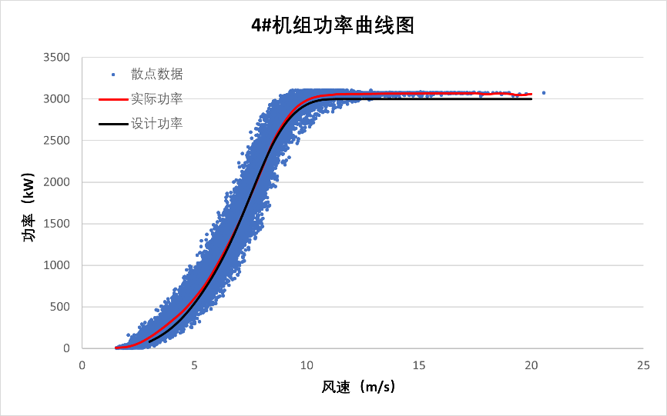
3.5 | 154 | 227 | 0.539
4 | 252 | 335 | 0.532
4.5 | 381 | 453 | 0.504
5 | 543 | 603 | 0.490
5.5 | 735 | 778 | 0.475
6 | 957 | 1002 | 0.471
6.5 | 1217 | 1217 | 0.462
7 | 1517 | 1524 | 0.451
7.5 | 1843 | 1838 | 0.442
8 | 2171 | 2156 | 0.428
8.5 | 2464 | 2485 | 0.411
9 | 2686 | 2721 | 0.379
9.5 | 2839 | 2889 | 0.342
10 | 2933 | 2985 | 0.303
10.5 | 2981 | 3031 | 0.266
11 | 2997 | 3048 | 0.233
11.5 | 3000 | 3058 | 0.204
12 | 3000 | 3060 | 0.180
12.5 | 3000 | 3061 | 0.159
13 | 3000 | 3062 | 0.142
13.5 | 3000 | 3065 | 0.126
14 | 3000 | 3065 | 0.113
14.5 | 3000 | 3066 | 0.102
15 | 3000 | 3066 | 0.092
15.5 | 3000 | 3067 | 0.084
16 | 3000 | 3068 | 0.076
16.5 | 3000 | 3068 | 0.069
17 | 3000 | 3068 | 0.063
17.5 | 3000 | 3069 | 0.058
18 | 3000 | 3057 | 0.053 | 结论：K=104.6%，满足合同要求。
18.5 | 3000 | 3066 | 0.049 | 结论：K=104.6%，满足合同要求。
19 | 3000 | 3062 | 0.045 | 结论：K=104.6%，满足合同要求。
19.5 | 3000 | 3046 | 0.042 | 结论：K=104.6%，满足合同要求。
20 | 3000 | 3059 | 0.039 | 结论：K=104.6%，满足合同要求。

5#机组
风速  (m/s) | 设计功率  (kW) |  | 实际功率  (kW) |  | $$C_{p}$$ |  | 功率曲线
3 | 81 |  | 120 |  | 0.139 |  | 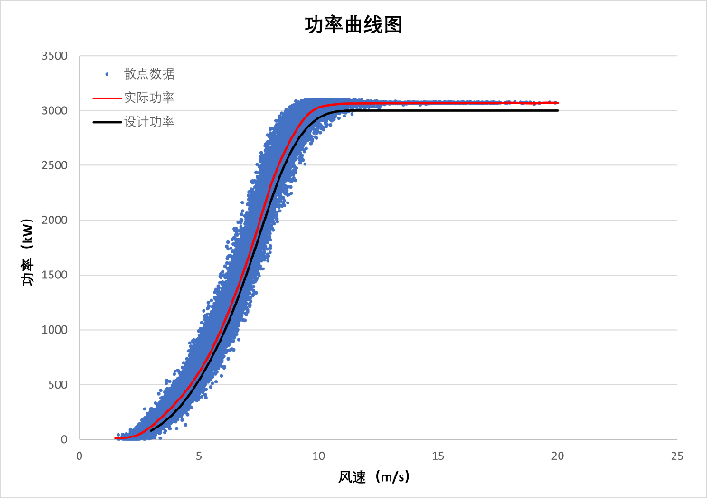
3.5 | 154 |  | 217 |  | 0.152
4 | 252 |  | 327 |  | 0.231
4.5 | 381 |  | 456 |  | 0.317
5 | 543 |  | 614 |  | 0.373
5.5 | 735 |  | 805 |  | 0.381
6 | 957 |  | 1043 |  | 0.372
6.5 | 1217 |  | 1315 |  | 0.365
7 | 1517 |  | 1619 |  | 0.362
7.5 | 1843 |  | 1961 |  | 0.359
8 | 2171 |  | 2315 |  | 0.357
8.5 | 2464 |  | 2588 |  | 0.349
9 | 2686 |  | 2798 |  | 0.336
9.5 | 2839 |  | 2952 |  | 0.326
10 | 2933 |  | 3029 |  | 0.308
10.5 | 2981 |  | 3053 |  | 0.283
11 | 2997 |  | 3064 |  | 0.255
11.5 | 3000 |  | 3066 |  | 0.226
12 | 3000 |  | 3067 |  | 0.198
12.5 | 3000 |  | 3068 |  | 0.173
13 | 3000 |  | 3069 |  | 0.152
13.5 | 3000 |  | 3068 |  | 0.134
14 | 3000 |  | 3069 |  | 0.118
14.5 | 3000 |  | 3069 |  | 0.105
15 | 3000 |  | 3069 |  | 0.094
15.5 | 3000 |  | 3070 |  | 0.084
16 | 3000 |  | 3069 |  | 0.076
16.5 | 3000 |  | 3070 |  | 0.069
17 | 3000 |  | 3069 |  | 0.062
17.5 | 3000 |  | 3069 |  | 0.057
18 | 3000 |  | 3072 |  | 0.052 |  | 结论：K=107.7%，满足/不满足合同要求。
18.5 | 3000 |  | 3069 |  | 0.047
19 | 3000 |  | 3067 |  | 0.043
19.5 | 3000 |  | 3072 |  | 0.040
20 | 3000 |  | 3070 |  | 0.037

6#机组
风速  (m/s) | 设计功率  (kW) | 实际功率  (kW) | $$C_{p}$$ | 功率曲线
3 | 81 | 127 | 0.476 | 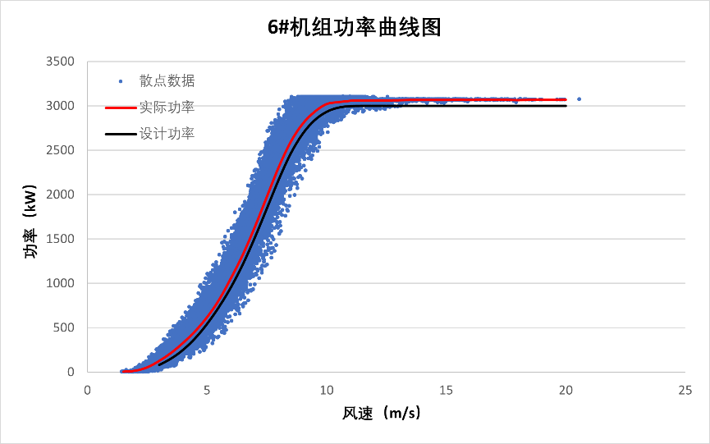
3.5 | 154 | 218 | 0.516
4 | 252 | 330 | 0.524
4.5 | 381 | 461 | 0.514
5 | 543 | 619 | 0.503
5.5 | 735 | 814 | 0.497
6 | 957 | 1059 | 0.498
6.5 | 1217 | 1326 | 0.490
7 | 1517 | 1637 | 0.485
7.5 | 1843 | 1975 | 0.475
8 | 2171 | 2312 | 0.459
8.5 | 2464 | 2595 | 0.429
9 | 2686 | 2799 | 0.390
9.5 | 2839 | 2934 | 0.348
10 | 2933 | 3021 | 0.307
10.5 | 2981 | 3042 | 0.267
11 | 2997 | 3057 | 0.233
11.5 | 3000 | 3060 | 0.204
12 | 3000 | 3061 | 0.180
12.5 | 3000 | 3062 | 0.159
13 | 3000 | 3063 | 0.142
13.5 | 3000 | 3067 | 0.127
14 | 3000 | 3067 | 0.114
14.5 | 3000 | 3067 | 0.102
15 | 3000 | 3067 | 0.092
15.5 | 3000 | 3069 | 0.084
16 | 3000 | 3067 | 0.076
16.5 | 3000 | 3069 | 0.069
17 | 3000 | 3069 | 0.063
17.5 | 3000 | 3069 | 0.058
18 | 3000 | 3064 | 0.053 | 结论：K=107.7%，满足合同要求。
18.5 | 3000 | 3069 | 0.049 | 结论：K=107.7%，满足合同要求。
19 | 3000 | 3069 | 0.045 | 结论：K=107.7%，满足合同要求。
19.5 | 3000 | 3068 | 0.042 | 结论：K=107.7%，满足合同要求。
20 | 3000 | 3069 | 0.039 | 结论：K=107.7%，满足合同要求。

7#机组
风速  (m/s) | 设计功率  (kW) | 实际功率  (kW) | $$C_{p}$$ | 功率曲线
3 | 81 | 139 | 0.524 | 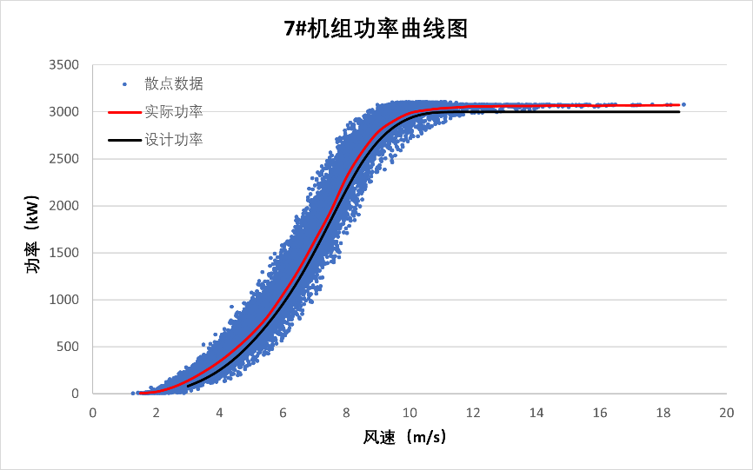
3.5 | 154 | 234 | 0.553
4 | 252 | 344 | 0.546
4.5 | 381 | 478 | 0.532
5 | 543 | 632 | 0.513
5.5 | 735 | 817 | 0.499
6 | 957 | 1057 | 0.497
6.5 | 1217 | 1321 | 0.489
7 | 1517 | 1627 | 0.482
7.5 | 1843 | 1940 | 0.467
8 | 2171 | 2303 | 0.457
8.5 | 2464 | 2575 | 0.426
9 | 2686 | 2786 | 0.388
9.5 | 2839 | 2905 | 0.344
10 | 2933 | 2987 | 0.303
10.5 | 2981 | 3018 | 0.265
11 | 2997 | 3038 | 0.232
11.5 | 3000 | 3048 | 0.204
12 | 3000 | 3059 | 0.180
12.5 | 3000 | 3059 | 0.159
13 | 3000 | 3062 | 0.142
13.5 | 3000 | 3062 | 0.126
14 | 3000 | 3063 | 0.113
14.5 | 3000 | 3067 | 0.102
15 | 3000 | 3066 | 0.092
15.5 | 3000 | 3068 | 0.084
16 | 3000 | 3064 | 0.076
16.5 | 3000 | 3071 | 0.069
17 | 3000 | 3069 | 0.063
17.5 | 3000 | 3071 | 0.058
18 | 3000 | 3072 | 0.053 | 结论：K=109.3%，满足合同要求。
18.5 | 3000 | 3073 | 0.049 | 结论：K=109.3%，满足合同要求。

8#机组
风速  (m/s) | 设计功率  (kW) | 实际功率(kW) | $$C_{p}$$ | 功率曲线
3 | 81 | 128 | 0.480 | 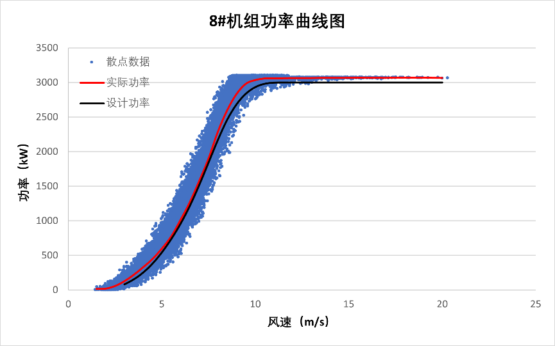
3.5 | 154 | 220 | 0.521
4 | 252 | 329 | 0.523
4.5 | 381 | 449 | 0.500
5 | 543 | 598 | 0.486
5.5 | 735 | 774 | 0.473
6 | 957 | 1013 | 0.476
6.5 | 1217 | 1272 | 0.470
7 | 1517 | 1576 | 0.467
7.5 | 1843 | 1903 | 0.458
8 | 2171 | 2290 | 0.454
8.5 | 2464 | 2601 | 0.430
9 | 2686 | 2836 | 0.395
9.5 | 2839 | 2982 | 0.353
10 | 2933 | 3035 | 0.308
10.5 | 2981 | 3058 | 0.268
11 | 2997 | 3060 | 0.233
11.5 | 3000 | 3062 | 0.204
12 | 3000 | 3063 | 0.180
12.5 | 3000 | 3063 | 0.159
13 | 3000 | 3064 | 0.142
13.5 | 3000 | 3066 | 0.127
14 | 3000 | 3067 | 0.113
14.5 | 3000 | 3067 | 0.102
15 | 3000 | 3068 | 0.092
15.5 | 3000 | 3069 | 0.084
16 | 3000 | 3068 | 0.076
16.5 | 3000 | 3068 | 0.069
17 | 3000 | 3067 | 0.063
17.5 | 3000 | 3070 | 0.058
18 | 3000 | 3069 | 0.053 | 结论：K=106.2%，满足合同要求。
18.5 | 3000 | 3070 | 0.049 | 结论：K=106.2%，满足合同要求。
19 | 3000 | 3070 | 0.045 | 结论：K=106.2%，满足合同要求。
19.5 | 3000 | 3068 | 0.042 | 结论：K=106.2%，满足合同要求。
20 | 3000 | 3066 | 0.039 | 结论：K=106.2%，满足合同要求。

9#机组
风速  (m/s) | 设计功率  (kW) | 实际功率(kW) | $$C_{p}$$ | 功率曲线
3 | 81 | 126 | 0.473 | 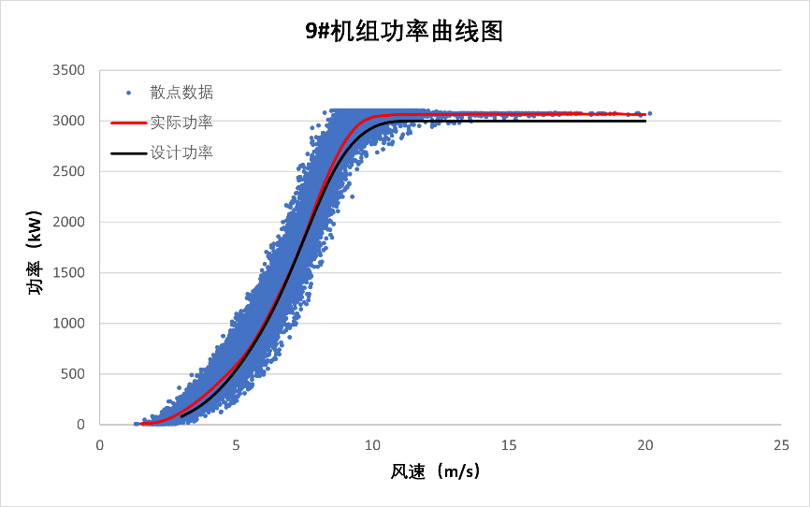
3.5 | 154 | 217 | 0.514
4 | 252 | 327 | 0.519
4.5 | 381 | 453 | 0.505
5 | 543 | 590 | 0.480
5.5 | 735 | 759 | 0.463
6 | 957 | 986 | 0.464
6.5 | 1217 | 1247 | 0.461
7 | 1517 | 1527 | 0.452
7.5 | 1843 | 1857 | 0.447
8 | 2171 | 2228 | 0.442
8.5 | 2464 | 2547 | 0.421
9 | 2686 | 2803 | 0.390
9.5 | 2839 | 2966 | 0.351
10 | 2933 | 3036 | 0.308
10.5 | 2981 | 3054 | 0.268
11 | 2997 | 3064 | 0.234
11.5 | 3000 | 3063 | 0.205
12 | 3000 | 3065 | 0.180
12.5 | 3000 | 3066 | 0.159
13 | 3000 | 3065 | 0.142
13.5 | 3000 | 3067 | 0.127
14 | 3000 | 3067 | 0.114
14.5 | 3000 | 3067 | 0.102
15 | 3000 | 3066 | 0.092
15.5 | 3000 | 3067 | 0.084
16 | 3000 | 3067 | 0.076
16.5 | 3000 | 3068 | 0.069
17 | 3000 | 3069 | 0.063
17.5 | 3000 | 3070 | 0.058
18 | 3000 | 3066 | 0.053 | 结论：K=104.5%，满足合同要求。
18.5 | 3000 | 3068 | 0.049 | 结论：K=104.5%，满足合同要求。
19 | 3000 | 3069 | 0.045 | 结论：K=104.5%，满足合同要求。
19.5 | 3000 | 3064 | 0.042 | 结论：K=104.5%，满足合同要求。
20 | 3000 | 3063 | 0.039 | 结论：K=104.5%，满足合同要求。

10#机组
风速  (m/s) | 设计功率  (kW) | 实际功率(kW) | $$C_{p}$$ | 功率曲线
3 | 81 | 129 | 0.484 | 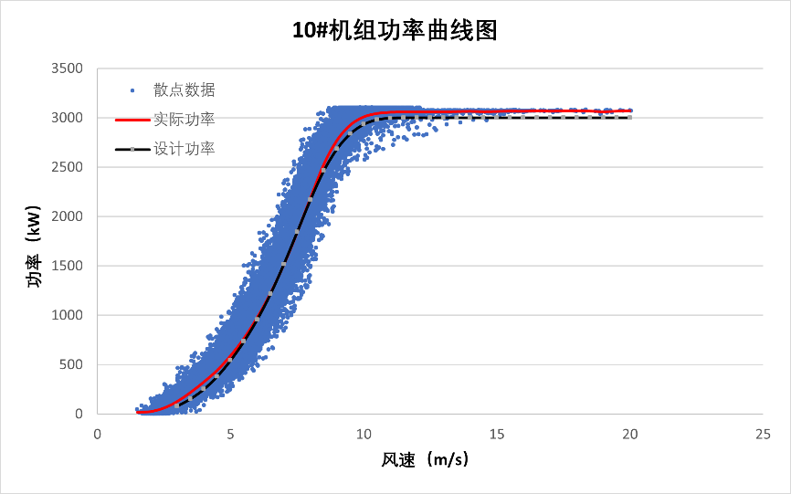
3.5 | 154 | 221 | 0.522
4 | 252 | 326 | 0.517
4.5 | 381 | 445 | 0.496
5 | 543 | 592 | 0.481
5.5 | 735 | 767 | 0.468
6 | 957 | 979 | 0.460
6.5 | 1217 | 1225 | 0.453
7 | 1517 | 1513 | 0.448
7.5 | 1843 | 1839 | 0.443
8 | 2171 | 2189 | 0.434
8.5 | 2464 | 2529 | 0.418
9 | 2686 | 2775 | 0.387
9.5 | 2839 | 2928 | 0.347
10 | 2933 | 3010 | 0.306
10.5 | 2981 | 3044 | 0.267
11 | 2997 | 3057 | 0.233
11.5 | 3000 | 3058 | 0.204
12 | 3000 | 3058 | 0.180
12.5 | 3000 | 3059 | 0.159
13 | 3000 | 3061 | 0.141
13.5 | 3000 | 3063 | 0.126
14 | 3000 | 3065 | 0.113
14.5 | 3000 | 3062 | 0.102
15 | 3000 | 3064 | 0.092
15.5 | 3000 | 3068 | 0.084
16 | 3000 | 3067 | 0.076
16.5 | 3000 | 3070 | 0.069
17 | 3000 | 3068 | 0.063
17.5 | 3000 | 3070 | 0.058
18 | 3000 | 3071 | 0.053 | 结论：K=104.3%，满足合同要求。
18.5 | 3000 | 3068 | 0.049 | 结论：K=104.3%，满足合同要求。
19 | 3000 | 3062 | 0.045 | 结论：K=104.3%，满足合同要求。
19.5 | 3000 | 3068 | 0.042 | 结论：K=104.3%，满足合同要求。
20 | 3000 | 3071 | 0.039 | 结论：K=104.3%，满足合同要求。

11#机组
风速  (m/s) | 设计功率  (kW) | 实际功率(kW) | $$C_{p}$$ | 功率曲线
3 | 81 | 127 | 0.480 | 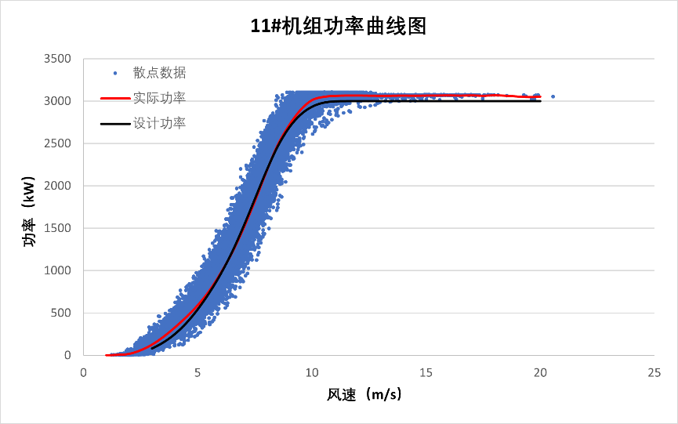
3.5 | 154 | 219 | 0.519
4 | 252 | 329 | 0.523
4.5 | 381 | 453 | 0.505
5 | 543 | 591 | 0.480
5.5 | 735 | 759 | 0.463
6 | 957 | 968 | 0.455
6.5 | 1217 | 1209 | 0.447
7 | 1517 | 1496 | 0.443
7.5 | 1843 | 1818 | 0.438
8 | 2171 | 2162 | 0.429
8.5 | 2464 | 2480 | 0.410
9 | 2686 | 2714 | 0.378
9.5 | 2839 | 2895 | 0.343
10 | 2933 | 3011 | 0.306
10.5 | 2981 | 3049 | 0.268
11 | 2997 | 3062 | 0.234
11.5 | 3000 | 3066 | 0.205
12 | 3000 | 3066 | 0.180
12.5 | 3000 | 3064 | 0.159
13 | 3000 | 3063 | 0.142
13.5 | 3000 | 3063 | 0.126
14 | 3000 | 3065 | 0.113
14.5 | 3000 | 3063 | 0.102
15 | 3000 | 3065 | 0.092
15.5 | 3000 | 3066 | 0.084
16 | 3000 | 3068 | 0.076
16.5 | 3000 | 3065 | 0.069
17 | 3000 | 3068 | 0.063
17.5 | 3000 | 3063 | 0.058
18 | 3000 | 3069 | 0.053 | 结论：K=102.9%，满足合同要求。
18.5 | 3000 | 3063 | 0.049 | 结论：K=102.9%，满足合同要求。
19.5 | 3000 | 3048 | 0.042 | 结论：K=102.9%，满足合同要求。
20 | 3000 | 3053 | 0.039 | 结论：K=102.9%，满足合同要求。

12#机组
风速  (m/s) | 设计功率  (kW) | 实际功率(kW) | $$C_{p}$$ | 功率曲线
3 | 81 | 128 | 0.482 | 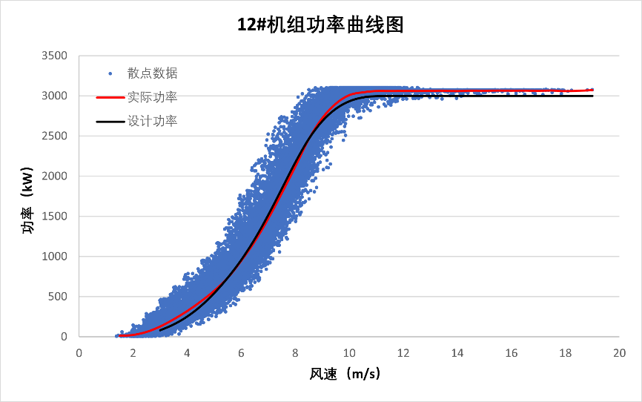
3.5 | 154 | 218 | 0.516
4 | 252 | 320 | 0.508
4.5 | 381 | 439 | 0.489
5 | 543 | 573 | 0.465
5.5 | 735 | 734 | 0.448
6 | 957 | 946 | 0.445
6.5 | 1217 | 1187 | 0.439
7 | 1517 | 1471 | 0.436
7.5 | 1843 | 1788 | 0.430
8 | 2171 | 2118 | 0.420
8.5 | 2464 | 2461 | 0.407
9 | 2686 | 2723 | 0.379
9.5 | 2839 | 2903 | 0.344
10 | 2933 | 3010 | 0.306
10.5 | 2981 | 3045 | 0.267
11 | 2997 | 3061 | 0.234
11.5 | 3000 | 3060 | 0.204
12 | 3000 | 3062 | 0.180
12.5 | 3000 | 3061 | 0.159
13 | 3000 | 3063 | 0.142
13.5 | 3000 | 3063 | 0.126
14 | 3000 | 3060 | 0.113
14.5 | 3000 | 3065 | 0.102
15 | 3000 | 3064 | 0.092
15.5 | 3000 | 3066 | 0.084
16 | 3000 | 3065 | 0.076
16.5 | 3000 | 3066 | 0.069
17 | 3000 | 3063 | 0.063
17.5 | 3000 | 3067 | 0.058
18 | 3000 | 3059 | 0.053 | 结论：K=101.6%，满足合同要求。
19 | 3000 | 3072 | 0.045 | 结论：K=101.6%，满足合同要求。

13#机组
风速  (m/s) | 设计功率  (kW) | 实际功率(kW) | $$C_{p}$$ | 功率曲线
3 | 81 | 123 | 0.461 | 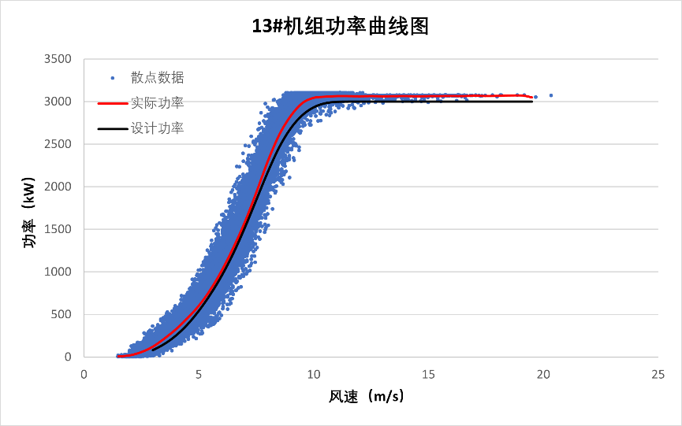
3.5 | 154 | 217 | 0.515
4 | 252 | 326 | 0.517
4.5 | 381 | 456 | 0.508
5 | 543 | 603 | 0.490
5.5 | 735 | 789 | 0.482
6 | 957 | 1017 | 0.478
6.5 | 1217 | 1284 | 0.475
7 | 1517 | 1583 | 0.469
7.5 | 1843 | 1930 | 0.465
8 | 2171 | 2298 | 0.456
8.5 | 2464 | 2609 | 0.431
9 | 2686 | 2831 | 0.394
9.5 | 2839 | 2981 | 0.353
10 | 2933 | 3045 | 0.309
10.5 | 2981 | 3057 | 0.268
11 | 2997 | 3064 | 0.234
11.5 | 3000 | 3064 | 0.205
12 | 3000 | 3062 | 0.180
12.5 | 3000 | 3065 | 0.159
13 | 3000 | 3062 | 0.142
13.5 | 3000 | 3064 | 0.126
14 | 3000 | 3065 | 0.113
14.5 | 3000 | 3062 | 0.102
15 | 3000 | 3064 | 0.092
15.5 | 3000 | 3065 | 0.084
16 | 3000 | 3066 | 0.076
16.5 | 3000 | 3064 | 0.069
17 | 3000 | 3070 | 0.063
17.5 | 3000 | 3065 | 0.058
18 | 3000 | 3068 | 0.053 | 结论：K=106.6%，满足合同要求。
19 | 3000 | 3072 | 0.045 | 结论：K=106.6%，满足合同要求。
19.5 | 3000 | 3050 | 0.042 | 结论：K=106.6%，满足合同要求。

14#机组
风速  (m/s) | 设计功率  (kW) | 实际功率(kW) | $$C_{p}$$ | 功率曲线
3 | 81 | 121 | 0.455 | 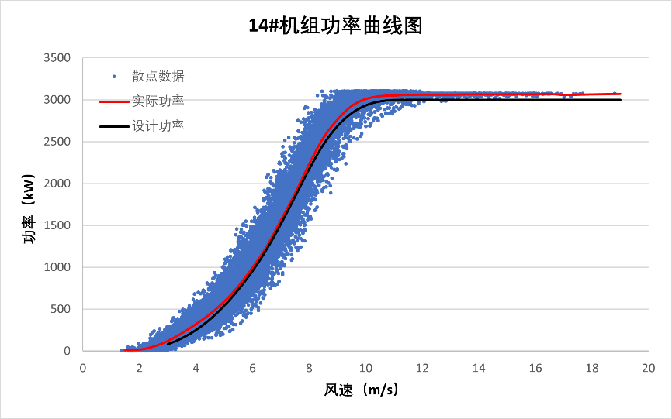
3.5 | 154 | 213 | 0.506
4 | 252 | 323 | 0.512
4.5 | 381 | 445 | 0.496
5 | 543 | 593 | 0.482
5.5 | 735 | 776 | 0.473
6 | 957 | 999 | 0.470
6.5 | 1217 | 1250 | 0.462
7 | 1517 | 1562 | 0.462
7.5 | 1843 | 1879 | 0.452
8 | 2171 | 2233 | 0.443
8.5 | 2464 | 2544 | 0.421
9 | 2686 | 2764 | 0.385
9.5 | 2839 | 2925 | 0.346
10 | 2933 | 3010 | 0.306
10.5 | 2981 | 3043 | 0.267
11 | 2997 | 3052 | 0.233
11.5 | 3000 | 3059 | 0.204
12 | 3000 | 3062 | 0.180
12.5 | 3000 | 3061 | 0.159
13 | 3000 | 3061 | 0.141
13.5 | 3000 | 3064 | 0.126
14 | 3000 | 3065 | 0.113
14.5 | 3000 | 3063 | 0.102
15 | 3000 | 3065 | 0.092
15.5 | 3000 | 3065 | 0.084
16 | 3000 | 3065 | 0.076
16.5 | 3000 | 3069 | 0.069
17 | 3000 | 3058 | 0.063 | 结论：K=105.1%，满足合同要求。
17.5 | 3000 | 3061 | 0.058 | 结论：K=105.1%，满足合同要求。
19 | 3000 | 3071 | 0.045 | 结论：K=105.1%，满足合同要求。

15#机组
风速  (m/s) | 设计功率  (kW) | 实际功率(kW) | $$C_{p}$$ | 功率曲线
3 | 81 | 145 | 0.544 | 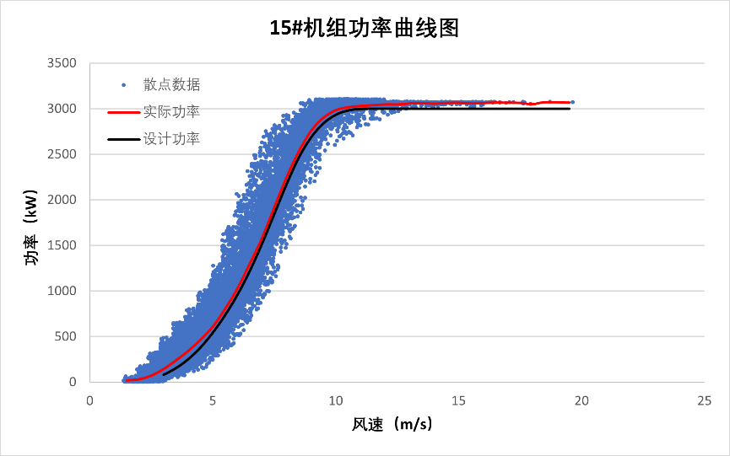
3.5 | 154 | 239 | 0.565
4 | 252 | 343 | 0.544
4.5 | 381 | 465 | 0.518
5 | 543 | 609 | 0.495
5.5 | 735 | 804 | 0.491
6 | 957 | 1026 | 0.483
6.5 | 1217 | 1298 | 0.480
7 | 1517 | 1580 | 0.468
7.5 | 1843 | 1916 | 0.461
8 | 2171 | 2248 | 0.446
8.5 | 2464 | 2532 | 0.419
9 | 2686 | 2757 | 0.384
9.5 | 2839 | 2901 | 0.344
10 | 2933 | 2984 | 0.303
10.5 | 2981 | 3016 | 0.265
11 | 2997 | 3030 | 0.231
11.5 | 3000 | 3038 | 0.203
12 | 3000 | 3048 | 0.179
12.5 | 3000 | 3047 | 0.158
13 | 3000 | 3057 | 0.141
13.5 | 3000 | 3061 | 0.126
14 | 3000 | 3055 | 0.113
14.5 | 3000 | 3063 | 0.102
15 | 3000 | 3065 | 0.092
15.5 | 3000 | 3058 | 0.083
16 | 3000 | 3062 | 0.076
16.5 | 3000 | 3068 | 0.069
17 | 3000 | 3066 | 0.063 | 结论：K=108.3%，满足合同要求。
17.5 | 3000 | 3064 | 0.058 | 结论：K=108.3%，满足合同要求。
18 | 3000 | 3050 | 0.053 | 结论：K=108.3%，满足合同要求。
18.5 | 3000 | 3070 | 0.049 | 结论：K=108.3%，满足合同要求。
19.5 | 3000 | 3068 | 0.042 | 结论：K=108.3%，满足合同要求。

16#机组
风速  (m/s) | 设计功率  (kW) | 实际功率(kW) | $$C_{p}$$ | 功率曲线
3 | 81 | 126 | 0.475 | 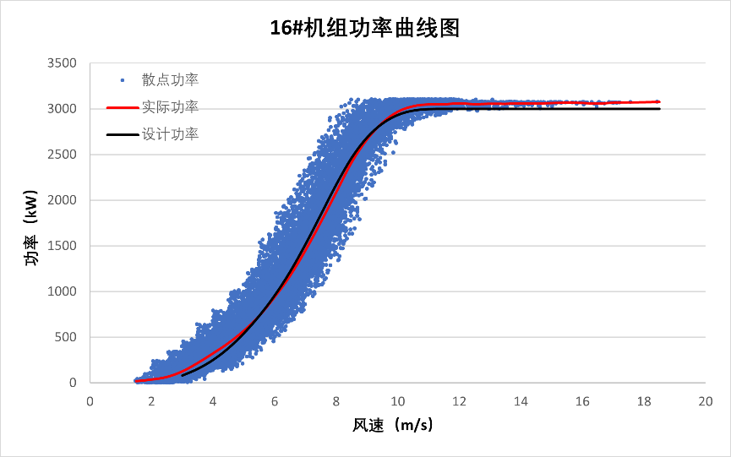
3.5 | 154 | 218 | 0.517
4 | 252 | 324 | 0.515
4.5 | 381 | 437 | 0.487
5 | 543 | 572 | 0.465
5.5 | 735 | 734 | 0.448
6 | 957 | 941 | 0.442
6.5 | 1217 | 1217 | 0.434
7 | 1517 | 1517 | 0.430
7.5 | 1843 | 1843 | 0.424
8 | 2171 | 2171 | 0.414
8.5 | 2464 | 2464 | 0.399
9 | 2686 | 2686 | 0.371
9.5 | 2839 | 2847 | 0.337
10 | 2933 | 2969 | 0.301
10.5 | 2981 | 3028 | 0.266
11 | 2997 | 3049 | 0.233
11.5 | 3000 | 3051 | 0.204
12 | 3000 | 3059 | 0.180
12.5 | 3000 | 3052 | 0.159
13 | 3000 | 3056 | 0.141
13.5 | 3000 | 3055 | 0.126
14 | 3000 | 3060 | 0.113
14.5 | 3000 | 3059 | 0.102
15 | 3000 | 3063 | 0.092
15.5 | 3000 | 3068 | 0.084
16 | 3000 | 3065 | 0.076
16.5 | 3000 | 3057 | 0.069
17 | 3000 | 3067 | 0.063 | 结论：K=101.3%，满足合同要求。
17.5 | 3000 | 3070 | 0.058 | 结论：K=101.3%，满足合同要求。
18.5 | 3000 | 3075 | 0.049 | 结论：K=101.3%，满足合同要求。
逐风风电场14台单台容量为3.0MW的SE14630机型、1台单机容量为2.5MW的SE14125机型以及1台单机容量为3.2MW的SE15532机型一年功率曲线K值均满足合同K值≥95%的要求。针对 #12、#16 机组 K 值较低的问题，为切实提升其风能转化效率，建议厂家对该两台机组开展专项排查，并重点落实以下优化措施：
（1）降低机械传动损耗。定期对齿轮箱进行润滑维护、检修轴承状态，及时更换磨损部件；精准校准联轴器同轴度，减少传动系统能量耗散，保障机械能向电能的高效传递。
（2）提升控制与对风精度。校准偏航系统，确保机组实时精准对准风向，避免因对风偏差造成的风能浪费；优化控制系统核心参数，修正功率曲线逻辑，使其能够匹配现场实际风况，动态调整机组运行状态。
（3）保障测风数据准确性。定期校验风速仪、风向仪等设备，清理传感器表面杂质，确保测风数据能够真实、准确反映现场风况，为机组功率调节提供可靠的数据支撑。
（4）强化定期性能检测。定期开展机组功率曲线测试，通过与设计基准值对比，精准定位发电机效率下降、液压系统泄漏等隐性问题；同时规范运维人员操作流程，避免人为失误对机组运行效率产生负面影响。
备注1：风速数据来自于机组风速仪，风速仪采集的风速并不是来流风速，可能存在采集失真。
备注2：功率曲线值数据由后台SCADA导出，分析周期内存在机组限功率运行状况，会影响分析结果的准确度。

可利用率计算
评估标准：依据合同中考核指标（风电场风电机组年平均可利用率考核指标:≥96%；风电场任意单台风电机组年可利用率考核指标:≥90%。）进行验证。
现场数据来源：经业主要求由主机商自SCADA系统直接导出，SCADA系统内已按方法一进行计算。时间范围为2024年9月至2025年8月（2024年9月1日为起始日期；2025年9月1日为截止日期）。
风机时间可利用率（%）
 | 2024年 |  |  |  | 2025年
 | 9月 | 10月 | 11月 | 12月 | 1月 | 2月 | 3月 | 4月 | 5月 | 6月 | 7月 | 8月 | 平均值
01# | 100 | 99.58 | 100 | 100 | 100 | 100 | 99.99 | 99.62 | 100 | 100 | 98.65 | 99.91 | 99.81
02# | 100 | 100 | 100 | 100 | 100 | 100 | 98.86 | 100 | 100 | 99.82 | 100 | 100 | 99.89
03# | 100 | 100 | 100 | 100 | 100 | 100 | 100 | 100 | 100 | 100 | 100 | 100 | 100
04# | 100 | 100 | 100 | 100 | 99.99 | 99.99 | 100 | 100 | 97.25 | 99.11 | 99.41 | 99.92 | 99.64
05# | 100 | 99.99 | 100 | 100 | 100 | 100 | 99.76 | 99.99 | 100 | 100 | 100 | 99.99 | 99.98
06# | 100 | 100 | 100 | 100 | 100 | 100 | 100 | 100 | 100 | 100 | 100 | 100 | 100
07# | 100 | 99.99 | 100 | 100 | 100 | 100 | 99.74 | 100 | 100 | 100 | 100 | 100 | 99.98
08# | 100 | 99.99 | 100 | 100 | 100 | 100 | 100 | 100 | 100 | 100 | 100 | 99.99 | 99.99
09# | 100 | 100 | 100 | 100 | 100 | 100 | 100 | 93.77 | 100 | 100 | 100 | 99.95 | 99.48
10# | 100 | 99.99 | 100 | 99.99 | 100 | 100 | 100 | 100 | 100 | 100 | 99.91 | 99.63 | 99.96
11# | 100 | 99.97 | 100 | 100 | 100 | 100 | 100 | 100 | 100 | 100 | 100 | 100 | 99.99
12# | 100 | 100 | 100 | 100 | 99.99 | 100 | 100 | 100 | 100 | 100 | 100 | 100 | 99.99
13# | 100 | 100 | 100 | 100 | 100 | 100 | 100 | 100 | 100 | 100 | 100 | 100 | 100
14# | 100 | 100 | 100 | 99.54 | 100 | 100 | 97.77 | 99.38 | 97.28 | 100 | 100 | 100 | 99.50
15# | 100 | 99.97 | 100 | 100 | 100 | 100 | 100 | 100 | 100 | 99.99 | 100 | 99.99 | 99.99
16# | 100 | 100 | 100 | 100 | 100 | 100 | 100 | 100 | 99.20 | 99.99 | 100 | 100 | 99.93
平均值 | 100 | 99.97 | 100 | 99.97 | 99.99 | 99.99 | 99.76 | 99.55 | 99.83 | 99.93 | 99.87 | 99.96 | 99.90
2#机组在最近一年中可利用率最低的是2025年3月份，主要是因为变流器故障跳闸导致了停机；4#机组在最近一年可利用率最低的是2025年5月份，是由于机舱振动超限，需停机检修；9#机组在最近一年可利用率最低的是2025年4月，是因为变桨轴2安全链断开导致故障停机；10#机组在最近一年可利用率最低的是2025年8月份；也是由于变桨轴2安全链断开导致故障停机；11#机组在最近一年可利用率最低的是2024年10月份，原因是变流器网侧漏电流过大，故障停机；12#机组在最近一年可利用率最低的是2025年1月份，是由变桨轴1安全链断开导致的；14#机组在最近一年可利用率最低的是2025年5月份，也是由于变桨轴1安全链断开导致故障停机并检修；16#机组在最近一年可利用率最低的也是2025年5月份，是因为变桨轴1安全链断开。
整场最近一年可利用率最低的是2025年4月，主要原因是振动传感器Y向振动大于设定值3以及变桨轴2安全链断开。

机组故障统计及分析
根据机组数据采集与监视控制系统（SCADA）数据及现场故障记录对机组故障进行统计分析，计算机组故障率，以确认机组是否存在频发性故障。如机组存在频发性故障，根据故障情况进行原因分析，并采取有效的整改措施。
机组故障记录数据全部由SCADA监控系统直接导出保存，未经任何筛检处理。统计时间为2024年9月1日至2025年9月1日，包括故障时间、故障类型、故障次数等，由此分析频发故障部件，帮助筛查故障原因及普遍存在共性问题。
故障数据如下：
机组 | 平均无故障工作时间（h）
01# | 1098
02# | 2928
03# | 8784
04# | 2928
05# | 8784
06# | 4392
07# | 2196
08# | 8784
09# | 4392
10# | 976
11# | 2928
12# | 2196
13# | 8784
14# | 878.4
15# | 2196
16# | 4392
全场机组年度平均无故障时间 | 151.45
全场机组年度平均无故障时间为151.45h，超过150h，满足合同要求。
机组部件故障率
 | 传感器 | 变桨 | 变流器 | 脂润滑系统 | 风机操作
故障率 | 28% | 48% | 12% | 8% | 4%
机组部件中变桨的故障率最高，达到48%，需要重点关注和排查。主要体现在变桨轴安全链的断开，建议做好连接结构防松，做好线缆防护，同时优化监测，增加状态传感器实时监测关键节点提前预警，避免被动报警。
故障名称 | 频次 | 占比 | 持续时长（min）
（1536）振动传感器Y向振动大于设定值3 | 3 | 12% | 163.3
（1533）振动传感器X向振动大于设定值3 | 1 | 4% | 2.3
（3019）变桨润滑泵阻塞停机 | 1 | 4% | 854.4
（1413）变流器故障跳闸 | 1 | 4% | 5.5
（302）主轴接近开关故障 | 3 | 12% | 435.8
（1689）并网超时停机 | 1 | 4% | 21.7
（3575）变桨轴2安全链断开 | 4 | 16% | 1365.3
（1111）编码器转速测量异常 | 1 | 4% | 7.3
（2730）变流器网侧漏电流过大 | 1 | 4% | 27.8
（3565）变桨轴1安全链断开 | 8 | 32% | 730.4
（553）请给发电机润滑泵加脂！ | 1 | 4% | 1.3
总计 | 25 | 100% | 3615.1
经分析，全场16台机组累计发生故障次数25次，其中频发故障为“变桨轴1安全链断开”发生8次；故障次数突出，需重点关注和排查。建议做好连接结构防松，做好线缆防护，同时优化监测，增加状态传感器实时监测关键节点提前预警，避免被动报警。
单台机组2024年9月1日至2025年9月1日发生故障较多机组统计如下：
故障名称 | 故障触发时间 | 持续时长（min）
（3565）变桨轴1安全链断开 | 2024-12-05 6:44:38 | 105.9
（3565）变桨轴1安全链断开 | 2024-12-15 10:29:19 | 4.3
（3565）变桨轴1安全链断开 | 2024-12-15 10:33:42 | 1.1
（3565）变桨轴1安全链断开 | 2024-12-15 10:34:48 | 57.9
（3565）变桨轴1安全链断开 | 2025-5-21 15:42:52 | 2.5
（3565）变桨轴1安全链断开 | 2025-5-21 15:45:21 | 236.8
（3575）变桨轴2安全链断开 | 2025-3-30 22:55:19 | 987.9
（3575）变桨轴2安全链断开 | 2025-4-1 11:58:18 | 230.1
该台机组全年发生故障8次，持续总时长1626.5min。频发故障主要为变桨轴1安全链断开，持续时长408.5min。

资料审查结果
内容 | 项目 | 检查结果 | 备注
运维档案交接检查 | 运行日志、维护记录、检修记录 | 未提供 | /
运维档案交接检查 | 定检维护记录、油样化验记录 | 未提供 | /
运维档案交接检查 | 主要部件故障检查记录、原因分析 | 未提供 | /
运维档案交接检查 | 质保期内技术改造方案和记录 | 未提供 | /
运维档案交接检查 | 月度、年度运行维护报告 | 未提供 | /
运维档案交接检查 | 风机大部件更换后延保情况 | 不涉及 | /
运维档案交接检查 | 设备采购合同（技术条款） | 未提供 | /
运维档案交接检查 | 设备采购合同  （商务条款及谈判记录相关文件） | 未提供 | /
运维档案交接检查 | 机组认证证书和评估报告（型式认证；低电压穿越；高电压穿越；连续穿越（如有）；电能质量；噪声；有功功率控制能力测试；电压、频率适应能力评价；风电场惯量响应和一次调频测试/评价） | 附件1 | /
运维档案交接检查 | 可行性研究报告 | 附件2 | /
运维档案交接检查 | 微观选址报告（含特定场址分析） | 未提供 | /
运维档案交接检查 | 现场安装、调试记录 | 附件3 | /
运维档案交接检查 | 机组运行维护手册（含各部件维护要求） | 未提供 | /
运维档案交接检查 | 质保期内机组备件及消耗品使用记录 | 未提供 | /
运维档案交接检查 | 机组单机各月发电量 | 未提供 | /
运维档案交接检查 | 240小时验收（预验收）记录或报告 | 附件4 | /
运维档案交接检查 | 风机控制逻辑手册、故障代码及解决手册、复位手册 | 附件5 | /
文件资料审查 | 产品运行工作原理图 | 附件6 | /
文件资料审查 | 机组实际配置清单 | 附件7 | /
文件资料审查 | 结构图 | 未提供 | /
文件资料审查 | 接线图 | 附件8 | /
文件资料审查 | 电气图 | 附件9 | /
文件资料审查 | 风机主要部件更换方案 | 未提供 | /
文件资料审查 | 风机基础沉降观测数据 | 附件10 | /
文件资料审查 | 风电场现场测风塔数据或风频分布数据 | 未提供 | /
未提供运行日志、油样化验记录、可行性研究报告；未提供现场安装、调试记录；未提供机组单机各月发电量、产品运行工作原理图、结构图、接线图、风电场现场测风塔数据或风频分布数据。

用工具及备品备件核查

专用工具核查
序号 | 产品名称 | 规格型号 | 单位 | 数量 | 核查结果
一、吊装工具
1 | 叶片吊装工具 | / | 套 | 1 | 已核实
2 | 轮毂吊装工具 | / | 套 | 1 | 已核实
3 | 机舱吊装工具 | / | 套 | 1 | 已核实
4 | 塔筒吊装工具 | / | 套 | 1 | 已核实
二、安装维护工具
1 | 钢卷尺5m | 通用 | PC | 2 | 已核实
2 | 硅胶枪(450ml) | 机舱罩、导流罩涂抹硅胶 | PC | 1 | 已核实
3 | 木柄安装锤45mm | 通用 | PC | 1 | 已核实
4 | 撬棍600mm 两用 | 通用 | PC | 1 | 无
5 | 手动黄油枪400CC | 减速机加注黄油 | PC | 1 | 已核实
6 | 对讲机 | 通用 | PC | 2 | 已核实
7 | 铜棒φ30×300 | 安装轴承座定位销 | PC | 1 | 已核实
8 | 公英制塞尺0.02-1mm 32件套 | 啮合间隙测量 | 套 | 1 | 已核实
9 | 18LED 充电式防水手电筒 | 通用 | PC | 1 | 已核实
10 | 钢锯300mm 调节式 | 通用 | PC | 1 | 已核实
11 | 手用钢锯条300 | 通用 | 片 | 50 | 已核实
12 | 千斤顶QYL20T | 发电机对中 | PC | 2 | 已核实
13 | 木柄钢丝刷 | 通用 | PC | 2 | 已核实
14 | 半圆锉12" | 通用 | PC | 1 | 已核实
15 | 中齿平锉8寸 | 通用 | PC | 1 | 已核实
16 | 中齿三角锉12寸 | 通用 | PC | 1 | 已核实
17 | 什锦锉组套 10件套 | 通用 | PC | 1 | 已核实
18 | 橡塑柄推钮美工刀 | 通用 | PC | 1 | 已核实
19 | 吊链1吨 | 部件起吊 | PC | 1 | 已核实
20 | 手动抽油器HF-25 | 润滑油加注 | PC | 1 | 已核实
21 | 游标卡尺150mm | 测量 | PC | 1 | 已核实
22 | 漏斗 (中) | 齿轮箱、减速机润滑油加注 | PC | 1 | 无
23 | 全身式安全带 | 安全防护 | PC | 5 | 已核实
24 | 防坠器SL-R50EN353-1 | 安全防护 | PC | 5 | 已核实
25 | 缓冲系绳 | 安全防护 | PC | 5 | 已核实
26 | 手电钻 BE561601162310 | 配钻孔 | PC | 1 | 已核实
27 | φ6合金钻头 | 配钻孔 | PC | 1 | 无
28 | φ8整体合金钻头 | 配钻孔 | PC | 1 | 已核实
29 | φ10合金钻头 | 配钻孔 | PC | 1 | 已核实
30 | 钻头φ12mm全合金 | 配钻孔 | PC | 1 | 已核实
31 | 手用丝锥M36H2 | 偏航轴承螺孔清理 | PC | 1 | 已核实
32 | 手用丝锥组合M3-M16 8件套 | 螺孔清理 | 套 | 1 | 型号不符M3-M12
33 | 手用丝锥 M20/H2 | 螺孔清理 | PC | 1 | 已核实
34 | 力矩扳手200Nm | 螺栓安装及力矩维护 | PC | 1 | 已核实
35 | 力矩扳手500Nm | 螺栓安装及力矩维护 | PC | 1 | 已核实
36 | 力矩扳手1000Nm | 螺栓安装及力矩维护 | PC | 1 | 已核实
37 | 重型套筒30(3/4") | 螺栓安装及力矩维护 | PC | 1 | 已核实
38 | 重型套筒36(3/4") | 螺栓安装及力矩维护 | PC | 1 | 无
39 | 六角重型套筒55 (3/4") | 螺栓安装及力矩维护 | PC | 1 | 已核实
40 | 进口套筒24(3/4") | 螺栓安装及力矩维护 | PC | 1 | 已核实
41 | 内六角扳手S12 | 螺钉安装及维护 | PC | 1 | 已核实
42 | 19mm系列棘轮扳手20寸 | 螺栓安装及维护 | PC | 1 | 无
43 | 六方套筒棘轮扳手1/2"23件套 | 螺栓安装及力矩维护 | 套 | 1 | 无
44 | 公制加长球形内六角扳手9件套 | 螺钉安装及维护 | 套 | 1 | 已核实
45 | 棘轮两用扳手组套8-19mm12件 | 螺栓安装及维护 | 套 | 1 | 无
46 | 8件套加长中孔花型扳手 | 螺栓安装及维护 | 套 | 1 | 已核实
47 | 沾塑柄活动扳手 12寸 | 螺栓安装及维护 | PC | 1 | 已核实
48 | 粘塑柄活动扳手24寸 | 螺栓安装及维护 | PC | 1 | 无
49 | 全抛光两用扳手36MM | 螺栓安装及维护 | PC | 1 | 已核实
50 | 全抛光两用快扳22MM | 螺栓安装及维护 | PC | 1 | 已核实
51 | 全抛光两用快扳24MM | 螺栓安装及维护 | PC | 1 | 已核实
52 | 全抛光两用快扳27MM | 螺栓安装及维护 | PC | 1 | 已核实
53 | 开口扭矩扳手60Nm | 油管螺纹力矩维护 | PC | 1 | 已核实
54 | 开口扭矩扳手400Nm | 油管螺纹力矩维护 | PC | 1 | 已核实
55 | 开口头 12mm | 油管螺纹力矩维护 | PC | 1 | 已核实
56 | 开口头55mm | 油管螺纹力矩维护 | PC | 1 | 已核实
57 | 开口头60mm | 油管螺纹力矩维护 | PC | 1 | 已核实
58 | 开口头 17mm | 油管螺纹力矩维护 | PC | 1 | 已核实
59 | 开口头 19mm | 油管螺纹力矩维护 | PC | 1 | 已核实
60 | 电工老虎钳1000V 200mm红黄双色柄 | 电气线缆安装 | PC | 2 | 少一个
61 | 棘轮四方压线钳0.08-10.0mm2 | 线缆端头压接 | PC | 1 | 已核实
62 | 数字万用表 | 电气测试 | PC | 1 | 已核实
63 | 数字相序相位表 | 相序相位测试 | PC | 1 | 已核实
64 | 绝缘测试仪(摇表)1000V | 绝缘电阻测量 | PC | 1 | 已核实
65 | 压线钳(机械)JYJ-1A 6-240mm2 | 动力电缆压接 | PC | 1 | 已核实
66 | 热风枪2000W | 热缩套管安装 | PC | 1 | 已核实
67 | 双速充电式电钻/起子机 | 螺栓安装 | PC | 1 | 已核实
68 | 微型螺丝刀1.4/2/2.4/3-0/2/37件 | 电气线缆安装 | 套 | 1 | 已核实
69 | E绝缘耐压斜嘴钳8 | 电气线缆安装 | PC | 1 | 已核实
70 | 绝缘耐压尖嘴钳6寸 | 电气线缆安装 | PC | 1 | 已核实
71 | 一字、十字螺丝刀组套8件套 | 电气线缆安装 | PC | 2 | 已核实
72 | 工具包 | 通用 | PC | 2 | 已核实
73 | 电缆拖线盘220V/50m | 通用 | PC | 1 | 已核实
74 | 退针工具CK2.5-EWZ | 线缆安装 | PC | 1 | 已核实
75 | 退针工具CK4.0-EWZ | 线缆安装 | PC | 1 | 无
76 | 退针工具VC-EW(1.6) | 线缆安装 | PC | 1 | 无
77 | 重载针压线钳0.14-4mm | 线缆安装 | PC | 1 | 已核实
78 | 液压泵 PE8042A1 | 大螺栓安装及力矩维护 | ST | 1 | 无
79 | 液压扳手 PMU-5 | 大螺栓安装及力矩维护 | ST | 1 | 无
80 | 高压油管 PH30/9米 | 大螺栓安装及力矩维护 | ST | 1 | 无
81 | 液压扳手 PMU-3 | 大螺栓安装及力矩维护 | ST | 1 | 无
82 | 六角重型套筒60-1寸GB3390.1 | 大螺栓安装及力矩维护 | PC | 1 | 无
83 | 六角重型套筒70-1.5寸 | 大螺栓安装及力矩维护 | PC | 1 | 已核实
84 | 六角重型套筒75-1.5寸GB3390.1 | 大螺栓安装及力矩维护 | PC | 1 | 已核实
85 | 液压泵站 1500bar 拉伸器用 | 叶片螺栓安装及力矩维护 | PC | 1 | 无
86 | 拉伸器用高压油管6m | 叶片螺栓安装及力矩维护 | PC | 1 | 无
87 | 液压拉伸器M36 | 叶片螺栓安装及力矩维护 | PC | 1 | 已核实

备品备件核查
序号 | 产品名称 | 规格型号 | 单位 | 数量 | 制造商 | 核查  结果
一 | 齿轮箱备品备件
1 | 空气滤清器 | / | PC | 1 | 西德福 | 已核实
2 | 润滑油过滤器滤芯 | / | PC | 1 | MT | 已核实
3 | 温控阀 | / | PC | 1 | ACS | 已核实
4 | 温控阀 | 45℃开始关闭60℃完全关闭 | PC | 1 | ACS/BEHR | 已核实
5 | 过滤器滤芯 | 50μm/10μ | PC | 1 | 欧菲/海富泰克 | 已核实
二 | 发电机备品备件
1 | 编码器 | 4000r/ min | PC | 1 | 莱纳林德 | 无
2 | 主碳刷 | 40×20×100mm | PC | 18 | 上海摩腾 | 无
3 | 接地碳刷 | 12.5×25×64mmm | PC | 2 | 上海摩腾 | 无
三 | 液压站备品备件
1 | 压差过滤器 | 10μm | PC | 1 | 哈威 | 无
四 | 机舱物料备品备件
1 | 偏航制动器摩擦片组件 | 偏航制动器用摩擦片 | PC | 1 | 菲尼克斯 | 无
2 | 碳刷 | 25×32×64 | PC | 1 | 菲尼克斯 | 无
五 | 主控系统备品备件
1 | 电涌保护器 | 信号防雷 | PC | 1 | 施耐德 | 无
2 | 电涌保护器 | 400VAV 电源防雷 | PC | 1 | 菲尼克斯 | 无
3 | 电涌保护器 | 信号防雷 | PC | 1 | 施耐德 | 无
4 | 电机保护断路器 | 40-50A | PC | 1 | 施耐德 | 无
5 | 开关电源 | 230VAC-24VDC, 240W | PC | 1 | 欧姆龙 | 无
6 | 线路保护断路器 | 220VAC, 10A | PC | 1 | 欧姆龙 | 无
7 | 线路保护断路器 | 220VAC, 2A | PC | 1 | 施耐德 | 无
8 | 时间继电器H3DK-S2AC/DC24-240 | 24VDC 线圈 | PC | 1 | 施耐德 | 无
9 | 温度传感器 | 自带线长2米 | PC | 1 | 施耐德 | 无
10 | 施耐德交流接触器 | 400V, 32A | PC | 1 | 菲尼克斯 | 无
11 | 电机保护断路器 | 6.3-10A | PC | 1 | 施耐德 | 无
12 | 线路保护断路器 | 220VAC, 4A | PC | 1 | 施耐德 | 无
13 | 电流变送器 | 电流变送器 | PC | 1 | 施耐德 | 无
14 | 接触器 | 400V,65A | PC | 1 | 施耐德 | 已核实
15 | 按钮开关 | 1· | PC | 1 | 施耐德 | 无
16 | 旋钮开关 | 三位长手柄旋钮 | PC | 1 | 贝良 | 无
17 | 按钮 | 红色平头按钮 | PC | 1 | 菲尼克斯 | 无
18 | 常开触点 | 按钮匹配常开触点 | PC | 1 | 菲尼克斯 | 无
19 | 机械式风向传感器 | 0-360°, 4-20mA | PC | 1 | 菲尼克斯 | 无
20 | 电涌保护器 | 230VAC 电源防雷 | PC | 1 | 施耐德 | 已核实
21 | 电涌保护器 | 信号防雷 | PC | 1 | 菲尼克斯 | 无
22 | 电涌保护器 | 信号防雷 | PC | 1 | 菲尼克斯 | 无
23 | 热磁断路器 | 48-65A | PC | 1 | 菲尼克斯 | 无
24 | 插拔式接口继电器 | 230VAC, 2 组触点 | PC | 1 | 欧姆龙 | 无
25 | 插拔式接口继电器 | 24VDC, 4触点 | PC | 1 | 赛极 | 无
26 | 插拔式接口继电器 | 24VDC, 2触点 | PC | 1 | 赛极 | 无
27 | 时间继电器 | 230VAC线圈 | PC | 1 | 施耐德 | 无
28 | 温度开关 | 双触点温度开关 | PC | 1 | 施耐德 | 无
30 | 电机保护断路器 | 9-14A | PC | 1 | 施耐德 | 无
31 | 施耐德交流接触器 | 400V, 18A | PC | 1 | 菲尼克斯 | 已核实
32 | 电机保护断路器 | 1.6-2.5A | PC | 1 | 菲尼克斯 | 无
33 | 旋钮开关 | 两位长手柄旋钮 | PC | 1 | 菲尼克斯 | 无
34 | 接近开关 | 螺纹M18，屏蔽 | PC | 1 | 欧姆龙 | 无
35 | 电涌保护器 | 690VAC 电源防雷 | PC | 1 | 菲尼克斯 | 无
36 | 电涌保护器 | 信号防雷 | PC | 1 | 菲尼克斯 | 无
37 | 线路保护断路器 | 220VAC, 6A | PC | 1 | 施耐德 | 无
38 | 开关电源 | 380VAC-24VDC, 480W | PC | 1 | 菲尼克斯 | 无
39 | 线路保护断路器 | 220VAC, 10A | PC | 1 | 施耐德 | 已核实
40 | 剩余电流动作保护附件 | 25A, 漏电流0.03A | PC | 1 | 施耐德 | 无
41 | 交流接触器 | 380VAC, 18A | PC | 1 | 施耐德 | 无
42 | 线路保护断路器 | 220VAC, 2A | PC | 1 | 施耐德 | 无
43 | 急停按钮基座 | 按钮基座 | PC | 1 | 施耐德 | 无
44 | 紧停开关 | 红色急停 | PC | 1 | 施耐德 | 无
45 | 按钮开关 | 黑色急停按钮 | PC | 1 | 施耐德 | 无
46 | 常闭触点 | 按钮匹配常闭触点 | PC | 1 | 施耐德 | 无
47 | 机械式风速传感器 | 0-50m/s, 4-20mA | PC | 1 | 贝良 | 无
48 | 安全继电器 | / | PC | 1 | 皮尔兹 | 无
49 | 速度传感器 | / | PC | 1 | 易福门 | 无
六 | 变桨系统备品备件
1 | 微型断路器 | / | PC | 1 | 华电天仁 | 无
2 | 带支架风扇式加热器 | / | PC | 1 | 华电天仁 | 已核实
3 | 电压监控继电器 | / | PC | 1 | 华电天仁 | 无
4 | 主电源开关 | / | PC | 1 | 华电天仁 | 已核实
5 | 继电器(Finder 38系列) | / | PC | 1 | 华电天仁 | 无
6 | 继电器(Finder 46系列) | / | PC | 1 | 华电天仁 | 无
7 | 温度传感器 | / | PC | 1 | 华电天仁 | 已核实
8 | 微型断路器 | / | PC | 1 | 华电天仁 | 无
9 | 浪涌保护器 | / | PC | 1 | 华电天仁 | 无
10 | 直流熔断器 | / | PC | 1 | 华电天仁 | 无
11 | 通讯信号电涌保护器 | / | PC | 1 | 华电天仁 | 无
12 | 浪涌抑制器 | / | PC | 1 | 华电天仁 | 已核实
13 | 带过压保护端子 | / | PC | 1 | 华电天仁 | 已核实
14 | 伺服驱动器 | WIND PG | PC | 1 | KEB | 无
15 | 三相交流接触器 | 230V | PC | 1 | 西门子 | 无
16 | 监控继电器 | 230V | PC | 1 | 西门子/华电天仁 | 无
17 | 熔断器 | 100A | PC | 1 | Bussmann/华电天仁 | 已核实
18 | 抗浪涌保护模块 | 385 | PC | 1 | DEHN | 无
19 | 通讯信号电涌保护器 | 5 V底座 | PC | 1 | DEHN | 已核实
20 | 38系列继电器 | 38.61.7.024.0050 | PC | 1 | finder | 已核实
21 | 46 系列继电器 | 46.61.9.024.0040 | PC | 1 | finder | 已核实
22 | C2A 断路器 | 2A | PC | 1 | 西门子 | 无
23 | C6A断路器 | 6A | PC | 1 | 西门子 | 无
24 | C10A断路器 | 10A | PC | 1 | 西门子 | 无
25 | C32A断路器 | 32A | PC | 1 | 西门子 | 无
七 | 变流系统备品备件
1 | 熔断器 | 400mA/690VAC | PC | 3 | HOLLYLAND | 已核实
2 | 中间继电器 | 31.3mA/24VDC/740mW | PC | 1 | 魏德米勒 | 无
3 | 并网柜散热风扇 | 0.29A/50Hz/230VAC/2550rmin | PC | 1 | EBM | 无
4 | 电网防雷保护熔断器 | 125A/690VAC | PC | 1 | 上海陶瓷厂/西安中熔 | 已核实
5 | 接触器浪涌抑制器 | 230VAC | PC | 1 | 西门子 | 已核实
6 | 熔断器 | 800A/690VAC | PC | 1 | 西安中熔 | 已核实
7 | 风扇 | 230VAC, 127W | PC | 1 | Ebmpapst | 无
8 | 熔断器 | 630A/690V | PC | 3 | 中熔 | 无
9 | 熔断器 | C14G16/HC14gG16U6 | PC | 3 | Bussmann | 无
10 | 熔断器 | 100A/690V | PC | 3 | 中熔 | 无
11 | 熔断器 | 160A/690V | PC | 3 | 中熔 | 无
12 | 软起电阻 | 400 | PC | 1 | 禾望 | 无
13 | 继电器 | 24VDC, 10A | PC | 3 | Weidmuller | 无
14 | 中间继电器 | 230VAC, 10A | PC | 1 | Weidmuller | 无
八 | 整机易耗品
1 | 润滑脂 | 100，发电机轴承用油 | Kg | 1 | 三一外购 | 无
2 | 润滑脂 | 460，偏航变桨用油 | Kg | 1 | 三一外购 | 无
3 | 液压油 | ISO VG 32 | 桶(200L) | 1 | 三一外购 | 无
4 | 润滑油 | ISO VG 320, 齿轮箱用油 | 桶(208L) | 1 | 三一外购 | 无

SCADA系统检查
类别 | 项目 | 检查内容 | 检查结果
SCADA系统检查 | SCADA系统 | 有运行程序更新情况说明及历次更新使用的程序版本； | 厂家未提供
SCADA系统检查 | SCADA系统 | 有运行程序最终版本及上传下载说明； | 厂家未提供
SCADA系统检查 | SCADA系统 | 最新版本运行程序及调试软件能够正常使用； | 厂家未提供
SCADA系统检查 | SCADA系统 | 采集的数据种类满足合同要求； | 厂家未提供
SCADA系统检查 | SCADA系统 | 数据的存储周期满足要求； | 厂家未提供
SCADA系统检查 | SCADA系统 | 数据的存储格式满足要求； | 厂家未提供
SCADA系统检查 | SCADA系统 | 系统运行流畅，无卡顿。 | 厂家未提供
应用软件检查 | 主控控制软件 | 运行程序更新情况说明及历次更新使用的程序版本。 | 厂家未提供
应用软件检查 | 主控控制软件 | 运行程序最终版本及上传下载说明。 | 厂家未提供
应用软件检查 | 主控控制软件 | 调试软件及调试软件使用说明书。 | 厂家未提供
应用软件检查 | 主控控制软件 | 最新版本运行程序及调试软件是否能够正常使用。 | 厂家未提供
应用软件检查 | 变频器控制软件 | 运行程序更新情况说明及历次更新使用的程序版本。 | 厂家未提供
应用软件检查 | 变频器控制软件 | 运行程序最终版本及上传下载说明。 | 厂家未提供
应用软件检查 | 变频器控制软件 | 调试软件及调试软件使用说明书。 | 厂家未提供
应用软件检查 | 变频器控制软件 | 最新版本运行程序及调试软件能够正常使用。 | 厂家未提供
应用软件检查 | 变桨控制软件 | 运行程序更新情况说明及历次更新使用的程序版本。 | 厂家未提供
应用软件检查 | 变桨控制软件 | 运行程序最终版本及上传下载说明。 | 厂家未提供
应用软件检查 | 变桨控制软件 | 调试软件及调试软件使用说明书。 | 厂家未提供
应用软件检查 | 变桨控制软件 | 最新版本运行程序及调试软件能够正常使用。 | 厂家未提供
应用软件检查 | 软件操作权限及密码 | 包括机组所有的控制软件及调试软件，其权限、加密锁、专用数据线等应能满足机组调试、维护、检修、部件更换所必需。 | 厂家未提供
应用软件检查 | 软件操作权限及密码 | 中央监控用户名、地址、密码。 | 厂家未提供
应用软件检查 | 软件操作权限及密码 | 风机主机主控系统用户名、地址、密码。 | 厂家未提供
应用软件检查 | 机组参数和保护定值检查 | 机组软硬件参数设定值与被验收方的设计标准值一致，机组各项保护定值正确合理。 | 厂家未提供
应用软件检查 | 机组参数和保护定值检查 | 机组所有软硬件参数值与被验收方设计标准一致，保护定值应正确合理。所有机组参数和保护定值已移交。 | 厂家未提供
应用软件检查 | 机组参数和保护定值检查 | 保护定值如有更改，提供更改介绍及说明。 | 厂家未提供
应用软件检查 | 机组参数和保护定值检查 | 运行程序更新情况说明及历次更新使用的程序版本。 | 厂家未提供

说明
1.未经签字的检查报告及授权报告均视作无效;
2.检查报告只对抽样负责;
3.有涂改或修改的报告视作无效;
4.未经上海发电设备成套设计研究院有限责任公司书面批准，检验报告不得被转载;
5.若对检查报告存在异议，客户可在收到检查报告10个工作日内告知上海发电设备成套设计研究院有限责任公司。

地址：上海市闵行区剑川路1115号 邮编：200240
传真：(021)64358710 网址：www.speri.com.cn
(技术报告应加盖能研院技术报告专用章)

